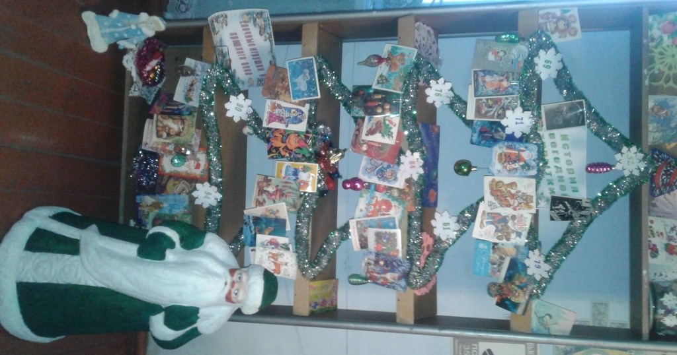
« Поздравление из прошлого»
К Новому году в Межпоселенческой Центральной библиотекой была объявлена акция «Ретро-открытка» От читателей библиотеки принимались новогодние, рождественские открытки знаменитых советских художников, по завершению акции была оформлена выставка "Поздравления из прошлого".
Старые открытки с Новым Годом – нечто большее, чем просто часть истории. Эти открытки радовали советских людей многие годы, в самые счастливые минуты их жизни. А традиция дарить друг другу новогодние открытки настолько приятна и хороша, что кажется, что она существовала всегда.
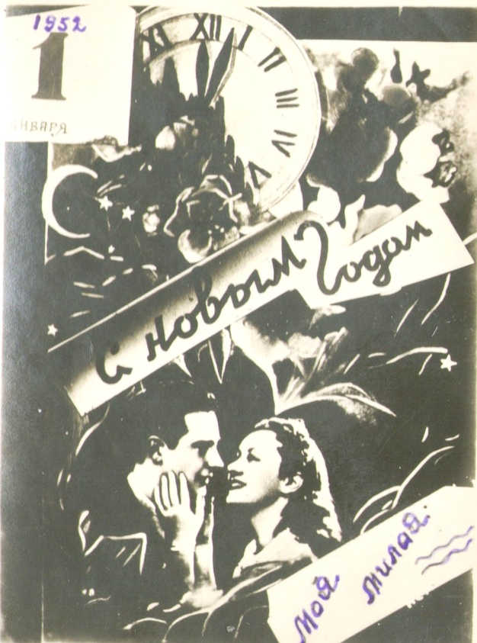
В экспозиции представлены открытки периода 50-х, 70-х, 90-х годов прошлого века, собранные из личных коллекций сотрудников и читателей библиотеки: Земсковой Воли Васильевной, Постновой Л.Р, Винаевой О.В. , Поповой Н.М, и Лапшаковой Л.М.
Откуда пошла традиция обмениваться к Новому году поздравительными открытками? Из Англии. И первой открыткой, сделанной на продажу, считается карточка, которую англичанин Генри Коул в 1843 году заказал художнику Джону Герсли, чтобы поздравить своих друзей. Открытку напечатали литографским способом, на ней была изображена семья сэра Коуэла, сидящая за рождественским столом, и подпись: «Веселого Рождества и счастливого Нового года!». Оставшиеся открытки были распроданы всем желающим, причем разошлись они очень быстро. С тех пор обычай поздравлять своих близких и друзей с Новым годом почтовыми открытками завоевал весь мир. Выражаем благодарность старейшему читателю нашей библиотеки Земской Воле Васильевне в предоставлении уникальной открытки 1952 года.

Несмотря на то, что современные открытки сейчас есть на любой вкус , в старых новогодних открытках есть какое-то особенное очарование, жаль что теперь наши почтовые ящики не завалены поздравлениями, как это было в прошлом веке… Но исправить такое положение ещё не поздно. Дорогие друзья, уважаемые читатели приглашаем вас посетить нашу ретро-выставку « Поздравления из прошлого»

Карпова Е.Н.
Методист по работе с детьми
МУК «МЦБ Хилокского района»

